Урок 12 Рядові та клинчасті перемички з цегли
Перемичка - це частина стіни, яка перекриває віконний або дверний проріз. Якщо перемички несуть безпосередньо навантаження від перекриття, то вони називаються несучими перемичками, а якщо не несуть навантаження при ширині прорізу - ненесучими . Перемички можуть за матеріалом бути залізобетоннми: збірними та монолітними та цегляними: рядовими, клинчастими , лучковими , арочними.
Рядові цегляні перемички виконують у вигляді звичайного мурування на розчинах підвищеної міцності (не нижче марки 25) з прокладанням арматурних стержнів (3) (рис.1, 1). Перед муруванням такої перемички встановлюють тимчасову опалубку з дощок завтовшки 40-50 мм, які підтримують стояками (1) (рис. 2). Можна застосовувати опалубку, яка встановлюється у борозни на укіс прорізів. Після зняття опалубки борозни закладаються цеглою.
На опалубку розстилають шар розчину завтовшки 2-3 см, укладають в розчин арматуру діаметром не менше 6мм (кінець її повинен заходити у простінки не менше, ніж 25 см). На кожні 0,25 цеглини стіни повинен припадати один стержень . Мінімальна кількість стержнів має бути три на одну перемичку.
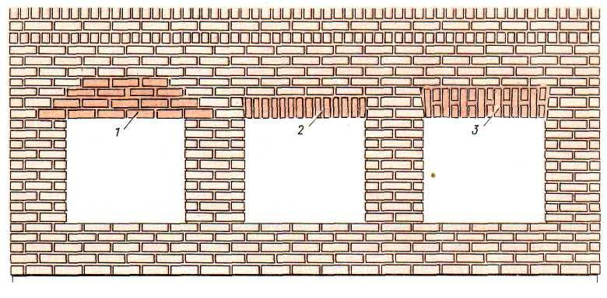
Рис 1.ПЕРЕМИЧКИ, ВИКЛАДЕНІ З ЦЕГЛИ
1 — рядовая; 2 — клинчаста заввишки в цеглину; 3 — клинчаста заввишки в 1,5 цеглини
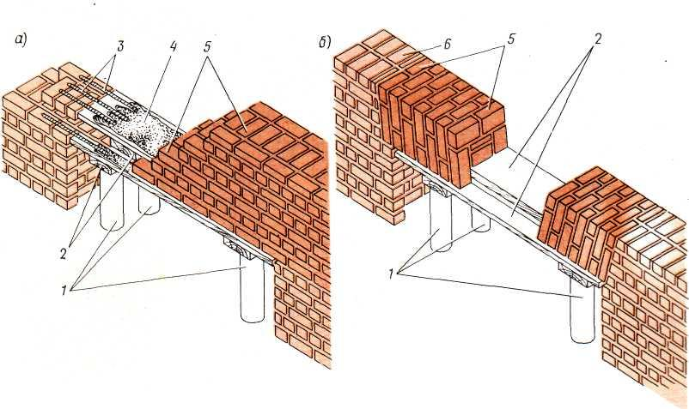

КЛАДКА РЯДОВОЇ (а) І КЛИНЧАСТОЇ (б) ПЕРЕМИЧОК
1 - стійки, що підтримують опалубку; 2 — дощата опалубка; 3 — арматурні стержні; 4 — шар розчину; 5 — ряди кладки, що створюють перемичку; 6 — п’ята
Гладкі арматурні стержні на кінцях повинні мати гаки. Стержням з арматури періодичного профілю гаків не потрібно. Мурують рядові перемички із цілої цегли способом "впритиск" з підрізанням розчину так, щоб ряди перемички збігалися з рядами кладки, стін і простінків, а шви були заповнені розчином. Необхідно виконати не менше 6 рядів звичайного мурування. Опалубку знімають через 8-24 доби.
Кладка в перемичці працює не тільки на стиск, але й на вигин. Тому при незаповнених розчином вертикальних швах кладка може руйнуватися. На сьогодні більшість рядових перемичок мурують з застосуванням кутників замість арматури , цей спосіб є легшим та не потребує установки опалубки. Як це робиться при виконанні лицьової кладки можна подивитись в цьому відео.
https://www.youtube.com/watch?v=A6bbyB0_WYY&feature=emb_logo
Клинчасті перемички (рис. 1, 2 і 3) викладають із повнотілої керамічної або силікатної цегли з клиноноподібними швами, товщина яких унизу перемички не менше 5 мм, уверху — не більше 25 мм. Після зведення стіни до рівня перемички викладаємо опорну її частину (п'яту) із підтесаних цеглин за шаблоном. Мурують поперечними рядами по опалубці (2). Спочатку на опалубці розміщають непарну кількість цеглин з урахуванням товщини швів, щоб закінчити мурування, яке почали одноразово з обох боків, непарною цеглиною - замком. Напрямок швів контролюють шнурком, закріпленим у точці пересікання спряжуючих ліній опорних частин (п'ят).
Як класти клинчасту перемичку можна подивитись у цьому відео.
https://www.youtube.com/watch?time_continue=2&v=JUK8zOAPfp8&feature=emb_logo
При прогоні більше 2 м мурувати клинчасті перемички не дозволяється. Лучкові перемички мають форму зрізаного кола і муруються аналогічно з клинчастими.
В залежності від виду перемички і навантаження вона може витримати різні.
Як це відбувається можна подивитись у цьому відео.
https://www.youtube.com/watch?v=pJ40u_1Ei6w&feature=emb_logo
Арки і зведення
Щоб якісно викласти арку її слід ретельно розмітити. Для цього цеглу необхідно розкласти на горизонтальній площині на сухо, визачити кількість цегли (вона має бути непарною) , визначити радіус арки та її центр. Як це робити можна подивитись в цих відео.
https://www.youtube.com/watch?v=O-AYtz1mm2I&feature=emb_logo
Арочні перемички (рис.1, ) викладаються в тій же послідовності, що і клинчасті. Шви між рядами повинні бути перпендикулярні кривій лінії арки. При цьому шви теж одержуємо розширені вгорі і звужені внизу. Внизу шов не менше 5 мм вгорі не більше 25 мм. Арочні перемички мурують від п'яти до замка одночасно з обох боків з перев'язуванням швів і заповненням їх розчином.
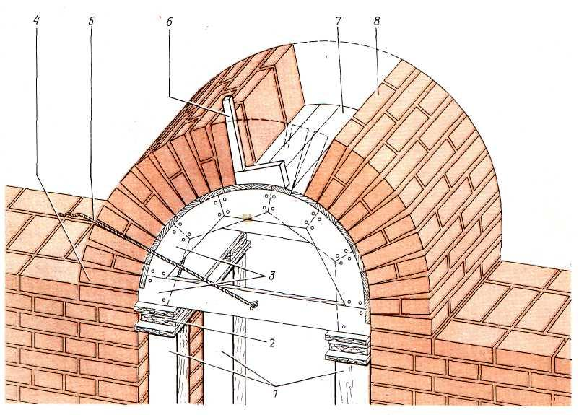
Рис 1 КЛАДКА АРКИ
1 - стійки, що підтримують опалубку; 2 — клини; 3 — кружальна опалубка; 4 — п'ята арки; 5 — шнур; 6 — шабпон-кутник ; 7 — дощата обшивка; 8 — ряди кладки
При великій товщині арки із цегли або каменів шви кладки додатково заливають рідким розчином. Верхню частину арок затирають. Направлення радіальних швів і правильність укладання кожного ряду перевіряють по шнуру (5), закріпленому в центрі арки. Крім того, перевіряють шаблоном-кутиком (6), одна сторона якого має контур, відповідній кривизні арки. Для легкого зняття опалубки під кружалами (3) ставлять клиння (2), які поступово виймають, а опалубка опускається вниз. Знімають опалубку через 7-20 днів у залежності від температури зовнішнього повітря.
Відео про мурування арки можна подивитись тут.
https://www.youtube.com/watch?v=5Twi8au1pqA&feature=emb_logo
Зведення — це конструкція криволінійної форми, що перекриває приміщення (мал. 2). Для кладки зведень встановлюють опалубку з суцільним дощатим настилом; виконують розмітку, аби укласти непарне число рядів цегли. Кладку зведення ведуть окремими ділянками, одночасно від п'ят до вершини. Радіальне положення швів контролюють шаблоном-косинцем, дотримуючи перев'язку швів. Кладка ділянки завершується заклинюванням зведення замковою цеглою. По викладеній частині зведення не можна ходити і складувати на ній матеріали. Роз опалубку зведення виконують через 10...20 діб.
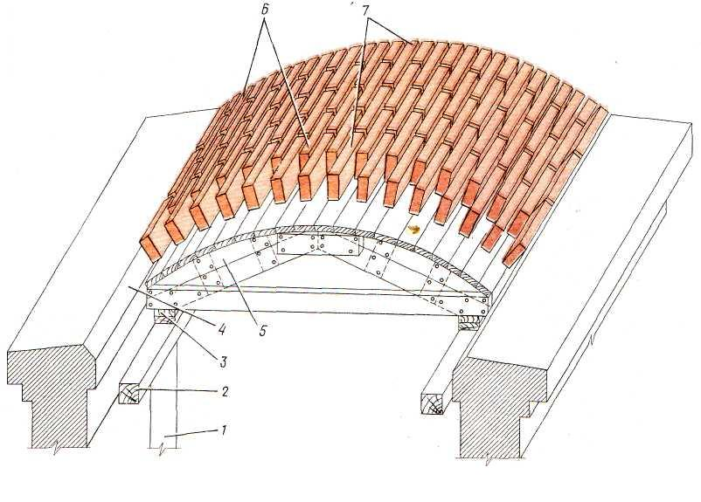
КЛАДКА ЗВЕДЕНЬ
1 - стійка; 2 — горизонтальний брус, що підтримує опалубку; 3 - клини; 4 — п'ята; 5 — кружальна опалубка; 6 ~ ряди що створюють зведення-7 - замковий ряд.
Кладка колодязів
Колодязі. Цегляні колодязі роблять при прокладанні підземних комунікацій (водопровід, каналізація тощо). Колодязі бувають круглі (рис. 1) або прямокутні зі стінками завтовшки не менше одної цегли. Для мурування колодязів застосовують повнотілу керамічну цеглу і цементно-вапняні або цементні розчини. Силікатна цегла для колодязів непридатна. До початку мурування колодязя розрівнюють ґрунт, бетонують основу завтовшки 100-150 мм і роблять розмітку, для чого у круглих колодязях знаходять центр внутрішнього кола. Потім у круглих колодязях укладають цеглу, тичковими рядами з перев язуванням на 1/4 цегли. Вертикальні шви звужені на внутрішній поверхні і розширені на зовнішній поверхні колодязя повністю заповнюють розчином, а при малих діаметрах розщебенюють (для економії розчину). Круглі колодязі у нижній частині мають більший діаметр, а у верхній — менший (за розмірами люка). Перехід від більшого до меншого діаметру виконують шляхом напуску цегли по 15-30 мм на кожному ряду. Причому одну сторону колодязя залишають вертикальну на всю висоту колодязя. На цій стороні укладають ходові скоби (5)- їх замуровують у процесі мурування через 4-5 рядів по висоті в шахматному порядку з таким розрахунком, щоб вони створили драбинку. Мурує колодязь ланка з двох мулярів. Муляр 4-5 розрядів знаходиться всередині колодязя, розстеляє розчин і укладає цеглу, а муляр 2-го розряду подає матеріали. При муруванні великих колодязів ланку можна збільшити до 3-4 чоловік.

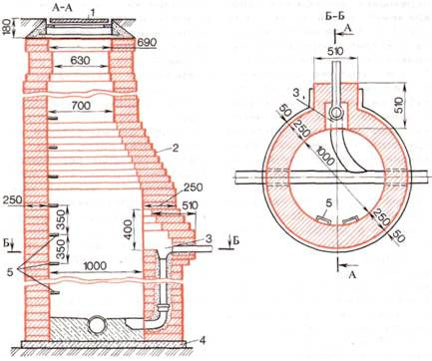
Рис 1 Круглий каналізаціний колодязь 1-люк, 2-кладка, 3-карман, 4-бетонна основа, 5-ходові скоби
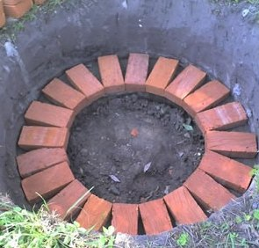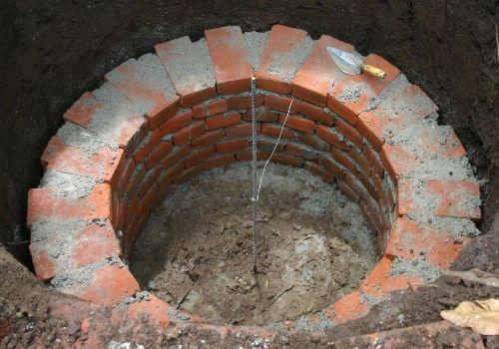
Рис 2 Колодязь а) розкладка цегли насухо на перший ряд, б) мурування колодязя
Кладка цегляних перегородок
До початку мурування необхідно:
— очистити робоче місце від сміття;
— зробити осьову розмітку місць влаштування перегородок;
— винести на капітальні стіни позначки чистої підлоги;
— встановити і перевірити на міцність помости;
— доставити на робоче місце матеріали, інструменти і пристосування.
Перегородки мурують завтовшки у чверть цегли (6,5 см або 8.8 см) при довжині перегородки до 3 м і висоті до 2,7 м, а при більшій довжині і висоті - у півцегли (0,5 цеглини).
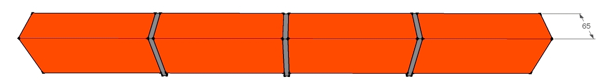
Рис 1 Прегеродка в чверть цеглини
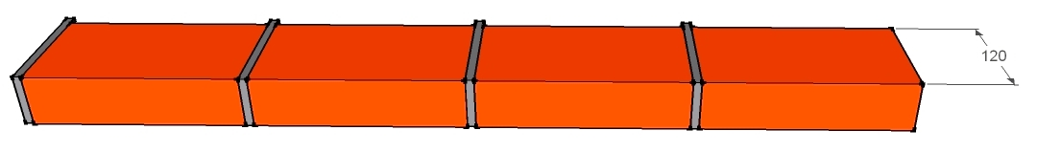
Рис 2 Перегородка в пів цеглини
Горизонтальні шви мають бути завтовшки 12 мм, вертикальні — 10 мм. Перегородки інколи армують смуговою сталлю або сталевою арматурою діаметром не більше 6 мм, і прикріплюють сталевими штирями до стін відповідно до проекту. За допомогою правила виска і рулетки розмічають осі перегородок на перекритті або бетонній основі і наносять відповідні позначки на капітальній стіні. Тоді креслять олівцем або крейдою вертикальну лінію або прикріплюють рейку (рис. 2).
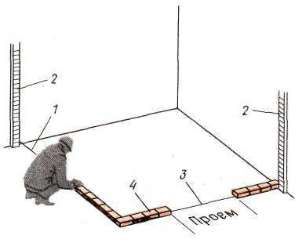
Рис 3 РОЗМІТКА І ЗАКЛАДКА ПЕРЕГОРОДКИ 1— причалювання; 2 — порядовка; 3 — вісь перегородки; 4 — закладений ряд перегородки
Потім під стіною викладають на задану висоту окремі ділянки перегородки завдовжки у чотири-п'ять цеглин убіжною штрабою (рис.3) у вигляді маяків, для перевязки починаючи через ряд з половинки цегли.
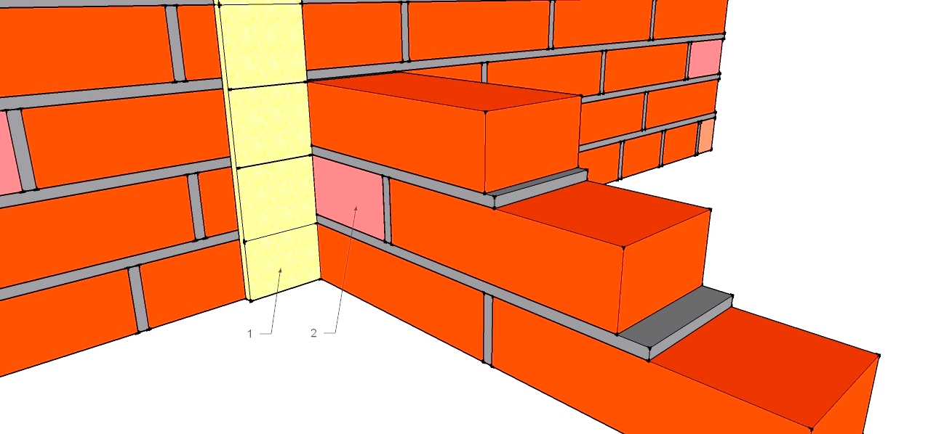
Рис 3 Убіжна штраба 1- розмічальна рейка, 2- половинка цегли
На кутах маяк має вигляд кутової убіжної штраби і викладається з цілої цегли (рис 4)
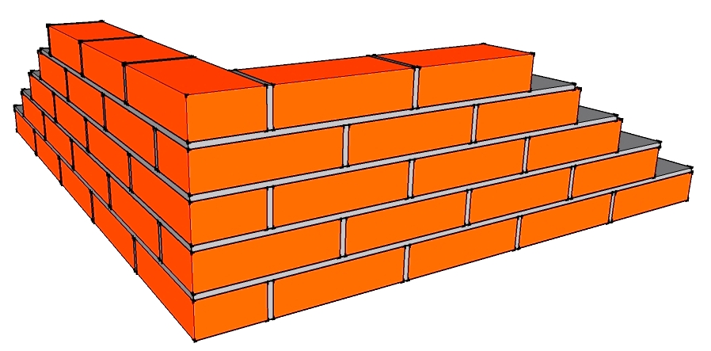
Рис 4 Кутова штраба
Як викладати штраби можна подивитись на відео
https://www.youtube.com/watch?v=yDvdVMlJoZM&feature=emb_logo
По готових маяках натягують причалку на кожний ряд кладки, перевіряючи точність за допомогою правила і рівня. Звівши два-три ряди, нарощують маяки на 3-4 ряди. У процесі мурування перегородки необхідно забивати у шви капітальних стін сталеві йоржі і укладати готову арматуру. Для кріплення дверних блоків у скоси дверних прорізів закладають по три дерев'яні проантисептовані пробки, а також установлюють залізобетонні ненесучі перемички над прорізами. Мурують перегородки з підрізанням розчину (рис.5).
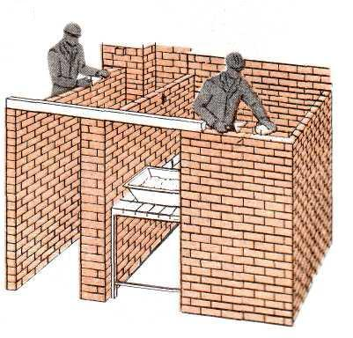
Рис 5 Мурування перегородки
Перегородки в чверть цеглини мурують по шаблону з інвентарних щитів. Мурують всередині шаблона, викладаючи цеглу на ребро і прихиляючи її до щитів шаблона. Перегородки рекомендується мурувати на розчинах марки 25 з перев'язуванням швів (Рис 6)
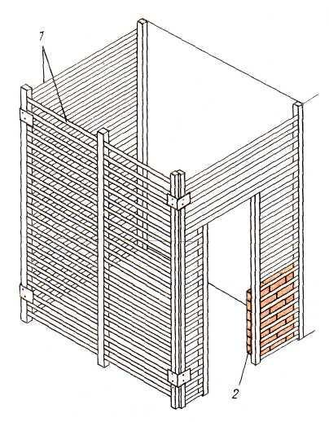
Рис 6 Шаблон для перегородки в чверть цеглини 1- щити шаблону, 2 - викладена перегородка
Перегородки санвузлів теж виконують за допомогою шаблона (рис. 7). Після викладання по шаблону двох рядів кладки, перевіряють якість кладки, знімають шаблон і продовжують мурувати.
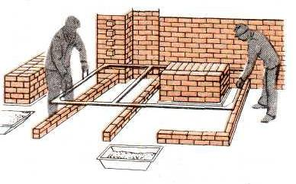
Рис 7 Мурування перегородок санвузлів
Між стелею і верхом останнього ряду цегли залишають зазор 15-20 мм, який конопатять паклею, змоченою в гіпсовому розчині або монтажною пінкою.Рис 8
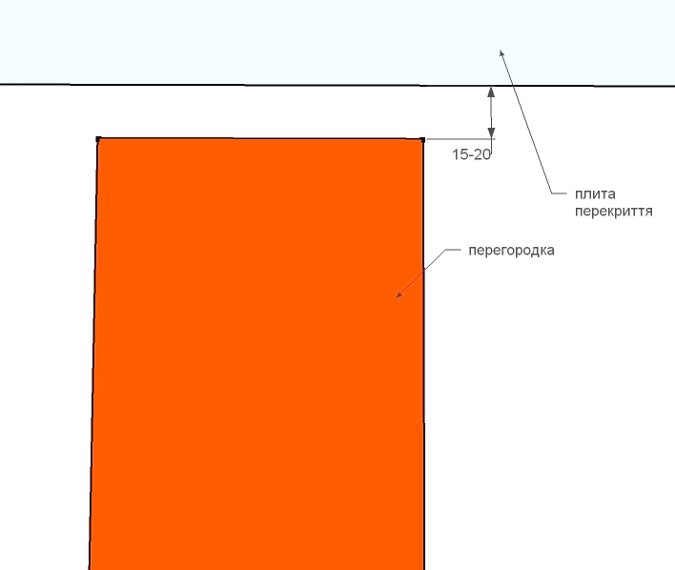
Рис 8 Завершення перегородки під плитою перекриття
Як викладають перегродки можна подивитись на цих відео
https://www.youtube.com/watch?v=aaNWAV9Hh-E&feature=emb_logo
https://www.youtube.com/watch?v=asmVOLROG3Q&feature=emb_logo

